Министерство здравоохранения Российской Федерации

Федеральное государственное бюджетное учреждение

НАЦИОНАЛЬНЫЙ МЕДИЦИНСКИЙ ИССЛЕДОВАТЕЛЬСКИЙ ЦЕНТР КАРДИОЛОГИИ

|  |
| --- |
| **Календарный учебный график**  **основной профессиональной образовательной программы высшего образования –**  **программа подготовки кадров высшей квалификации в ординатуре по специальности**  **31.08.63 Сердечно-сосудистая хирургия**  В трудоемкость освоения Программы включена самостоятельная (внеаудиторная) работа, составляющая ¼ часть от трудоемкости освоения каждой рабочей программы. |

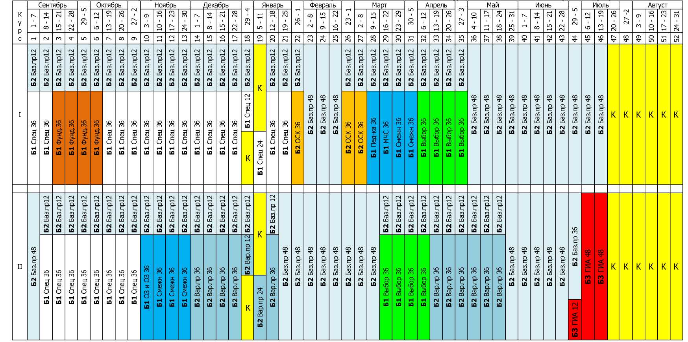

2. Сводные данные

|  |  |  |  |  |  |
| --- | --- | --- | --- | --- | --- |
| **Структура программы ординатуры** | | | Курс I | Курс II | Итого |
| **Образовательная подготовка** | | |
| **Блок 1**  (Б1) | **Дисциплины (модули)** | | **28** | **16** | **44** |
| **Базовая часть** | | **24** | **12** | **36** |
| Спец.д. | Специальные дисциплины | 16 | 8 | **24** |
| Смежн.д. | Смежные дисциплины | 4 | 4 | **8** |
| Фунд.д. | Фундаментальные дисциплины | 4 | — | **4** |
| **Вариативная часть** | | **4** | **4** | **8** |
| Выбор | Дисциплины по выбору ординатора | **4** | **4** | **8** |
| Факул.д. | Факультативные дисциплины | — | — | — |
| **Блок 2**  (Б2) | **Практики** | | **32** | **41** | **73** |
| **Базовая часть** | | **32** | **29** | **61** |
| ОСК | Обучающий симуляционный курс | 3 | — | **3** |
| Баз.пр | Практика производственная (клиническая) | 29 | 29 | 58 |
| **Вариативная часть** | | — | **12** | **12** |
| Вар.пр | Практика производственная (клиническая) | — | **12** | **12** |
| **Блок 3**  (Б3) | **ГИА** | **Государственная итоговая аттестация** | — | **3** | **3** |
| **Базовая часть** | | — | **3** | **3** |
|  | К | Каникулы | 7 недель | 7 недель | 14 недель |
| **Итого** | | | **60** | **60** | **120** |